КОРОТКА ДОПОВІДЬ
Практичне заняття 4.13 · Варіант 1. Класифікатор трьох типів техніки
Щербаков Б., навчальна група 5202 · ≈ 3,5 хв
1. Що зроблено
Товаришу полковнику, шановні колеги! Я розробив навчальний застосунок «Розпізнавач техніки», який відносить фотографію до одного з трьох класів: БПЛА, бронетехніка або вантажний автомобіль, і показує впевненість моделі.
Основа — готова нейронна мережа ResNet18 з репозиторію PyTorch, попередньо навчена на 1,2 млн зображень ImageNet. Я замінив її останній шар новим на три класи, розморозив блок layer4 і донавчив модель на 60 відкритих фото з Wikimedia Commons. Навчання тривало близько двох хвилин на звичайному ноутбуці, без відеокарти.
2. Перевірка на нових фото
[ Показати застосунок: «Відкрити фото…» → 1.webp, 2.jpg, 3.jpg, 4.jpg ]
Для перевірки я взяв з інтернету чотири фотографії, яких модель під час навчання не бачила.
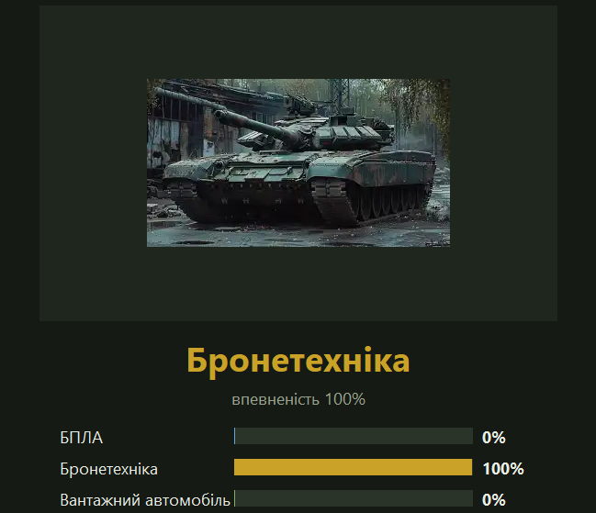  Рис. 1. Танк → бронетехніка, 100 % | 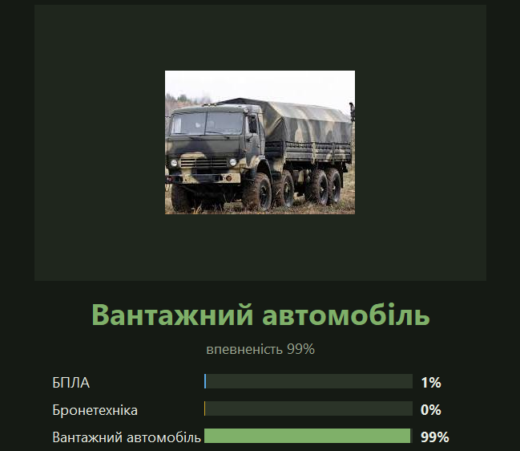  Рис. 2. КамАЗ → вантажівка, 99 %
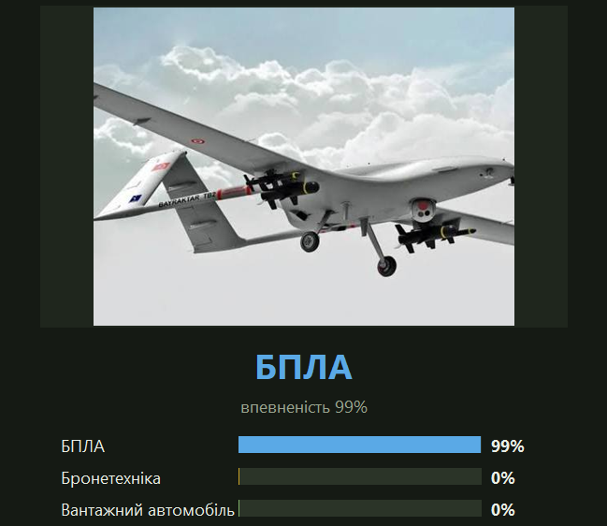  Рис. 3. Bayraktar TB2 → БПЛА, 99 % | 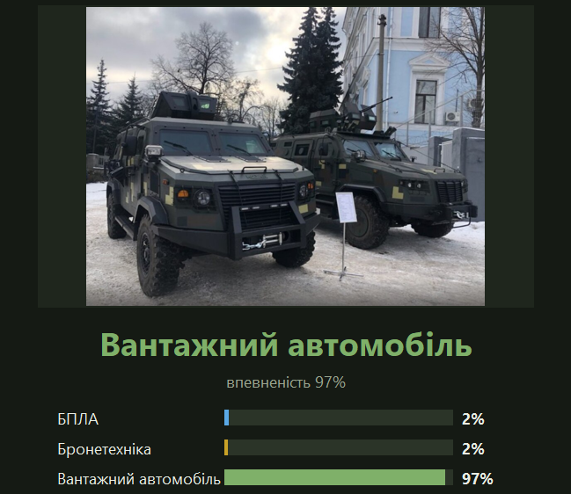  Рис. 4. «Козак-2» → вантажівка, 97 % (помилка)

№ | Об’єкт на фото | Відповідь моделі | Впевненість | Результат
1 | Танк (гусеничний) | Бронетехніка | 100 % | ✓ вірно
2 | КамАЗ (вантажний) | Вантажівка | 99 % | ✓ вірно
3 | Bayraktar TB2 | БПЛА | 99 % | ✓ вірно
4 | «Козак-2» (колісна броня) | Вантажівка | 97 % | ✗ помилка

Танк, вантажівку КамАЗ і безпілотник Bayraktar модель розпізнала правильно, з упевненістю 99–100 %.
3. Аналіз помилки
Найцікавіший випадок — четверте фото. Це колісні бронеавтомобілі «Козак-2», а модель з упевненістю 97 % віднесла їх до вантажних автомобілів.
Причина — зсув розподілу даних. У навчальній вибірці вся бронетехніка була гусенична, тому модель засвоїла хибне правило: «колеса + кабіна = вантажівка». Для військового застосування це найнебезпечніший тип помилки: модель помиляється, але впевнена у відповіді. Поріг перевірки в 70 %, закладений у застосунок, такий результат не відсіює.
4. Картка ТТХ
[ Показати панель ТТХ праворуч; клацнути інший зразок із трьох запропонованих ]
Додатково застосунок показує тактико-технічні характеристики. Модель знає лише три класи, тому конкретний зразок визначається окремо: програма порівнює фото з базою з 12 зразків і пропонує три найсхожіші. Правильний зразок є серед них у 96 % тестових фото, а першим варіантом стоїть у 56 %. Тому це підказка, а остаточний вибір робить оператор.
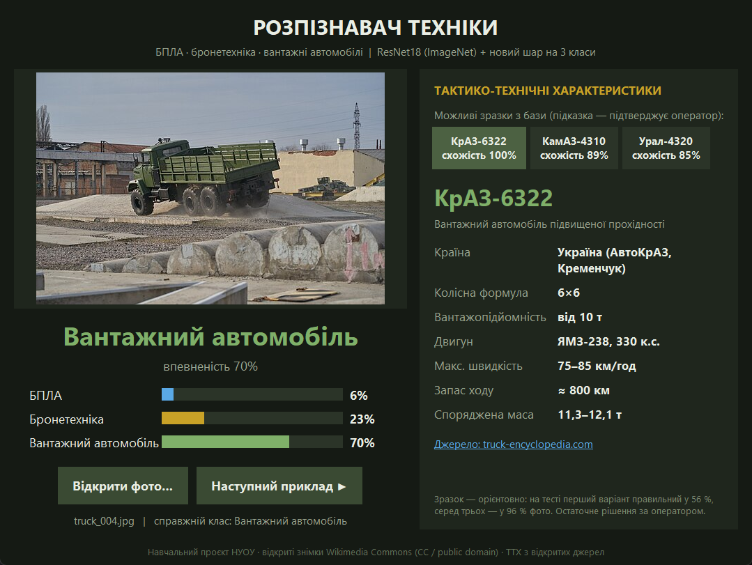
Рис. 5. Картка ТТХ: три можливі зразки та характеристики обраного (КрАЗ-6322)
5. Висновок
Перевага. Повторне використання готової моделі дало працездатний класифікатор за 60 фото і дві хвилини навчання; на тестовому наборі точність склала 100 %, на складному наборі нетипової техніки — 88 %.
Обмеження. Модель знає лише те, що було в навчальних даних: колісну броню вона плутає з вантажівками, а класу «інше» немає.
Шлях удосконалення. Додати до вибірки колісну бронетехніку («Козак», «Спартан», БТР, MRAP), ввести клас «інше», а рішення моделі використовувати лише як підказку для оператора.
Код і результати — у моєму GitHub-репозиторії: github.com/bodtankist-tech/Praktik2026. Доповідь закінчив.

